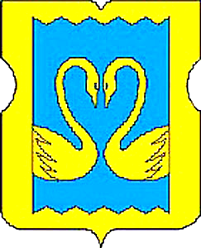
СОВЕТ ДЕПУТАТОВ

МУНИЦИПАЛЬНОГО ОКРУГА КУЗЬМИНКИ

РЕШЕНИЕ

05 марта 2013 года № 12

Об администрации муниципального округа Кузьминки

В соответствии с Гражданским кодексом Российской Федерации, статьей 41 Федерального закона от 6 октября 2003 года № 131-ФЗ «Об общих принципах организации местного самоуправления в Российской Федерации», Законом города Москвы от 6 ноября 2002 года № 56 «Об организации местного самоуправления в городе Москве», статьей 7 Устава муниципального округа Кузьминки, Совет депутатов решил:
1. Переименовать:
1.1. Исполнительно-распорядительный орган местного самоуправления – муниципалитет внутригородского муниципального образования Кузьминки в городе Москве в администрацию муниципального округа Кузьминки;
1.2. Должность руководителя исполнительно-распорядительного органа местного самоуправления – Руководитель муниципалитета внутригородского муниципального образования Кузьминки в городе Москве в главу администрации муниципального округа Кузьминки.
2. Определить для администрации муниципального округа Кузьминки:
2.1. Полное наименование: администрация муниципального округа Кузьминки;
2.2. Сокращенное наименование: администрация МО Кузьминки;
2.3. Место нахождения: 109443, г. Москва, ул. Юных Ленинцев, д. 66, корп. 2.
3. Настоящее решение вступает в силу со дня его подписания.
4. Контроль за выполнением настоящего решения возложить на главу муниципального округа Кузьминки Калабекова Алана Лазаревича.

Глава муниципального округа
Кузьминки А.Л. Калабеков

